**А. Т. ТВАРДОВСКИЙ**  
**Рассказ танкиста.**

День 9 Мая в нашей стране является праздничным. В этот день мы отдыхаем, устраиваем застолья, радуемся и веселимся, как и в любой другой праздник. Но этот праздник особенный. «Это праздник со слезами на глазах» - так поётся о нём в песне. Называется он День Победы.

Мы должны знать предысторию этого праздника. Хорошо знать и крепко помнить о тех ужасных четырёх годах, которые предшествовали дню 9 Мая 1945 года.

Летом 1941 года фашистская Германия напала на нашу страну. Мы называем Германию того времени *фашистской*, потому что у власти в Германии стояла фашистская партия, возглавляемая Гитлером.

Началась война. Самая жестокая, самая кровопролитная, самая разрушительная за всю историю человечества. Ваши дедушки и бабушки могут рассказать вам, сколько бед и страданий принесла эта война в их семьи, - попросите их, пусть расскажут, вы это должны знать.

Какую цель ставило немецкое руководство? - Раздробить наше государство на несколько частей и поработить население. Немцы называли эту войну «походом на восток». Уже в самóм названии проглядывает хищническая цель развязанной ими войны.

С нашей же стороны это была справедливая война. С первых дней мы назвали её Великой Отечественной войной. Мы называем её *Отечественной*, потому что в этой войне наш народ отстаивал свободу и независимость своего Отечества. Великой мы её называем не потому, что она была грандиозной по своим разрушениям и гибели людей. Мы называем её *Великой*, потому что потребовалось великое напряжение всего нашего народа, всей страны, чтобы выстоять и добиться победы. Слова «Великая» и «Отечественная» в названии «Великая Отечественная война» мы пишем с заглавных букв.

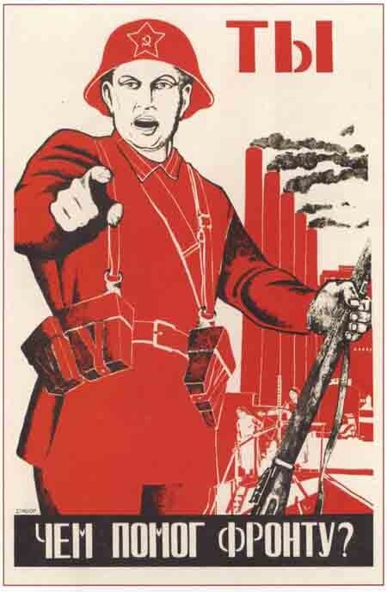

Наша Родина понесла огромные жертвы в войне. Но не только жертвами была добыта победа над врагом, а прежде всего сплочённостью и героизмом всего народа. Боевым героизмом на фронте и трудовым в тылу. Если посмотреть агитационные плакаты, почитать книги, послушать песни тех грозных военных лет, почувствуешь целеустремлённость всей страны к одной цели: выжить, выстоять, разгромить захватчиков.

Одно из стихотворений того времени мы сегодня прочитаем. Это рассказ тан-киста об ожесточённом сражении за улицу в уже разрушенном и горящем городишке. Произведение так и называется: «Рассказ танкиста». Оно из чрезвычайно тяжёлого для нашей страны и армии 1942 года.

Заканчивая рассказ о сражении, танкист говорит:

**Был трудный бой. Всё нынче как спросонку…**

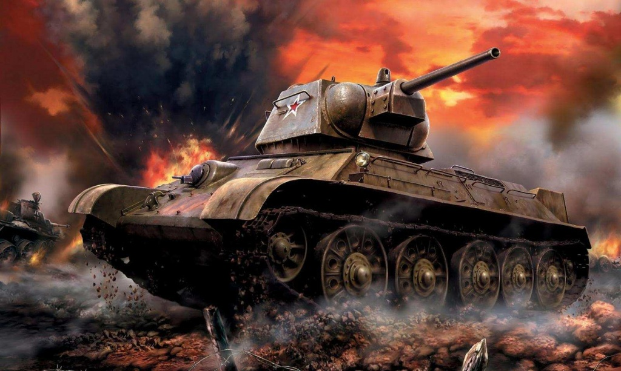

Как вспоминается танкисту тот бой? (*Как спросóнку.*) Хорошо ли помнит танкист его?.. Плохо помнит; ему кажется, будто бы всё это происходило в полусне. А всё, что нам снится, мы вспоминаем смутно, расплывчато, нечётко.

Почему же танкист плохо помнит бой? Почему не осталось у него чёткого, ясного воспоминания о том, что происходило? - Обратите внимание на слова:

***Был трудный бой.***

Этот бой требовал такого чрезмерного внутреннего напряжения, что в памяти не откладывалось происходящее. Прочтите последнюю строфу стихотворения целиком.

**Был трудный бой. Всё нынче как спросонку…**  
**И только не могу себе простить:**  
**Из тысяч лиц узнал бы я мальчонку,**  
**Но как зовут, - забыл его спросить.**

Оказывается, не всё из того боя вспоминается «как спросонку»: лицо мальчика запомнилось танкисту столь отчётливо, что из тысяч лиц узнал бы он этого мальчóнку.

***Примечание.*** Мальчонка - уменьшительно-ласковая форма слова мальчик. Сравните окончания существительных «дедушка» и «мальчонка»:

Дедушка — (*лицо кого?*) дедушки — (*узнал кого?*) дедушку;  
Мальчонка — (*лицо кого?*) мальчонки — (*узнал кого?*) мальчонку.

Итак, танкист говорит, что плохо помнит бой, но мальчонку узнал бы из тысяч лиц. И теперь он сильно переживает… о чём? (*Что не спросил у мальчика имя*.)

Не трудно догадаться, что этот *мальчонка* сделал что-то такое (или с ним прои-зошло нечто такое), отчего он так отчётливо запомнился танкисту.

Мы прочитали *последнюю* строфу стихотворения. Но такой же строфой оно и начинается! Не скажете ли вы, почему танкист начинает свой рассказ теми же словами, которые уместны, казалось бы, лишь в конце рассказа? Что мы должны сделать, чтобы понять это?..

Очевидно, прежде всего надо выяснить, какое сообщение в этом четверостишии является главным.

Строфа содержит в себе три сообщения:  
первое - бой был трудным;  
второе - рассказчик смутно помнит тот бой;  
третье - рассказчик очень переживает и не может простить себя за то, что не спросил имени у мальчика.

Какое из этих сообщений является главным? (*Третье*.) Так может быть, танкист и рассказ начинает потому, что трудно ему сдержать внутри себя чувство вины за допущенную оплошность?..

Если это предположение верно, тогда выходит, что первая строфа - это ***вступление***, в котором рассказчик объясняет, почему он не может не рассказать о сражении. А последняя строфа - это ***заключительная часть*** его рассказа: о том чувстве вины, которое охватывает его при воспоминании о бое.

Теперь нам необходимо выяснить значение некоторых слов.

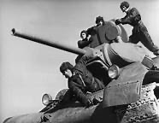

**Прифронтóвый городишко** (так в речи танкиста, а правильно: *прифронтовóй городишко*) - небольшой город, находящийся недалеко от фронта, то есть от места военных действий.  
Что такое **башня** у танка, надеюсь, объяснять не требуется: картину танка видели все. (*Башня танка - это вышка на танке с орудийным стволом и люком*.)  
Группу людей, обслуживающих танк, называют **экипáжем**. Экипаж танка состоит из командира, водителя и одного или двух стрелков.  
Группу людей, обслуживающих пушку, называют **расчётом**.

Прочтите стихотворение.

**Рассказ танкиста.**

Был трудный бой. Всё нынче как спросонку…  
И только не могу себе простить:  
Из тысяч лиц узнал бы я мальчонку,  
Но как зовут, - забыл его спросить.  
  
Лет десяти-двенадцати. Бедовый.  
Из тех, что главарями у детей.  
Из тех, что в городишках прифронтóвых  
Встречают нас, как дорогих гостей.  
  
Машину обступают на стоянках,  
Таскать им воду вёдрами не труд.  
Приносят мыло с полотенцем к танку  
И сливы недозрелые суют…  
  
Шёл бой за улицу. Огонь врага был страшен.  
Мы прорывались к площади вперёд,  
А он гвоздит, - не выглянуть из башен, -  
И чёрт его поймёт, откуда бьёт.  
  
Тут угадай-ка, за каким домишком  
Он примостился - столько всяких дыр!  
И вдруг к машине подбежал парнишка:  
«Товарищ командир! Товарищ командир!  
  
Я знаю, где их пушка… Я разведал…  
Я подползал, они вон там, в саду…»  
«Да где же? Где?» - «А дайте, я поеду  
На танке с вами, прямо приведу!»  
  
Что ж, бой не ждёт. «Влезай сюда, дружище…»  
И вот мы катим к месту вчетвером,   
Стоит парнишка, мимо пули свищут, -  
И только рубашонка пузырём.  
  
Подъехали. «Вот здесь!» И с разворота  
Заходим в тыл и полный газ даём,  
И эту пушку заодно с расчётом  
Мы вмяли в рыхлый жирный чернозём.  
  
Я вытер пот. Душила гарь и копоть.  
От дома к дому шёл большой пожар.  
И помню, я сказал: «Спасибо, хлопец…»  
И руку, как товарищу, пожал.  
  
Был трудный бой. Всё нынче как спросонку…  
И только не могу себе простить:  
Из тысяч лиц узнал бы я мальчонку,  
Но как зовут, - забыл его спросить.  
*1942 г.*

Мы прочитали стихотворение и теперь знаем, что побудило танкиста рассказать о сражении и мальчонке. Давайте внимательней приглядимся к тексту рассказа, чтобы глубже понять и поступок мальчика и душевное состояние рассказчика.

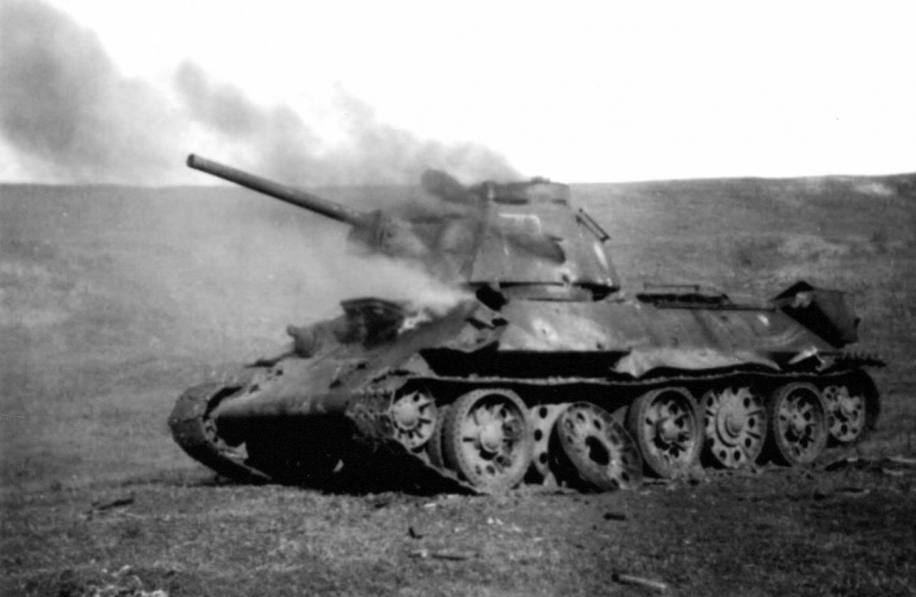

Вот идёт ожесточённый бой, - как говорили в те военные годы, «не на живот, а нá смерть» (древнее значение слова *живот* было «жизнь»). Скажите, кто-нибудь из участников боя - и с той и с другой стороны - знает, чем для него закончится этот бой? Выйдет ли он живым и невредимым из него или навсегда останется на поле боя, на всю жизнь калекой?..

А теперь скажите, можно ли мальчика считать участником боя? Рисковал ли он своей жизнью наравне с остальными участниками сражения, находясь в танке?..

Как вы думаете, осознавал ли он, какой опасности подвергает себя, влезая в танк? Или его поступком руководил только мальчишеский азарт? Ведь многие подростки мечтали о подвигах на фронте.

Мальчишки военного времени не только мечтали, но делали всё, что могли, чтобы внести хотя бы малую свою лепту в дело разгрома врага. Вот что о них рассказывает танкист, - смотрим строфу третью:

**Машину обступают на стоянках,**  
**Таскать им воду вёдрами не труд.**  
**Приносят мыло с полотенцем к танку**  
**И сливы недозрелые суют…**

Наверное, каждый из этих мальчишек позавидовал бы своему сверстнику. А кто-то подумал бы о нём: «Вот повезло!»

Но скажите, разве в везении здесь дело? Разве не от нас самих зависит это «везение»?.. Каждый находит то, что ищет, к чему стремится. Послушайте, что говорит парнишка командиру, - говорит сбивчиво, потому что торопится, боится упустить время:

**«Товарищ командир! Товарищ командир!**  
**Я знаю, где их пушка… Я разведал…**  
**Я подползал, они вон там, в саду…»**

Он *подползал* к немецкой пушке, - подползал, чтобы *разведать.*

Заметьте, какое слово употребляет: *разведал*. Может быть, из мальчишеского бахвальства возомнил себя разведчиком?.. Нет, от такого предположения мы должны отказаться. Не из бахвальства же он хочет показать командиру немецкую пушку, а чтобы её уничтожить. Он ведь *подползал* к немцам, он действительно всё *разведал*, прежде чем предложить нашим танкистам свою помощь.

Мы не знаем, понимал ли мальчонка, чем рискует, влезая в танк. Но опытный воин, командир боевого экипажа, разве не знал, что подвергает подростка смертельной опасности?..

Раздумывает ли он о том, как поступить: принять помощь от ребёнка или не рисковать его жизнью?..

Как только смелый мальчуган предложил «прямо» привести танкистов к пушке, решение принимается тотчас: «Влезай сюда, дружище!»

Нет времени расспрашивать, где находится пушка, - каждая минута промедления может стоить чьей-то жизни: бой не ждёт.

Скажите, правильно ли поступил командир? Ведь он подвергал смертельной опасности подростка десяти-двенадцати лет, - человека, только что вступающе-го в жизнь.

А легко ли было командиру принять такое решение?.. Смотрим строчку целиком:

***Что ж, бой не ждёт. «Влезай сюда, дружище!»***

Что промелькнуло в сознании командира перед тем, как принять решение? - прочтите ещё раз.

***Что ж, бой не ждёт.***

Вот так кратко поэт сумел выразить бурю эмоций, захлестнувших в тот момент танкиста. Легко ли было ему решиться взять с собой в танк отважного мальчугана?..

Заметим: танкист называет мальчика *дружищем.* В военные годы дети взрослели быстро, и танкист обращается к ребёнку как равный к равному. Прощаясь, *руку, как товарищу, пожал.*

А может быть, командир вёл себя не совсем искренне по отношению к мальчонке?..

Итак, расставаясь с героическим мальчиком, командир боевого экипажа и «спасибо» ему сказал, и руку пожал как равный равному; а вот как его зовут спросить забыл. И не может себя простить за допущенную оплошность. Скажите, а мы можем ставить ему в вину его забывчивость?..

Но давайте выясним, хорошо ли он помнит, как расставался с мальчиком. Обратите внимание: фразу о прощании с «хлопцем» танкист начинает словом «помню».

***И помню, я сказал: «Спасибо, хлопец…»***  
***И руку, как товарищу, пожал.***

Танкист и момент расставания с мальчиком помнит смутно, как «спросонку».

Так можем ли мы допустить мысль о том,  
что в смертельно опасной обстановке,  
требующей чрезмерного напряжения всех сил,  
танкист был не совсем искренним с мальчонкой,  
когда жал ему руку и называл дружищем?..  
И можем ли мы упрекнуть его за то,  
что он забыл спросить имя мальчика?..

Через всё стихотворение проходит тёплое благодарное чувство танкиста к геро-ическому парнишке, а начинается и заканчивается стихотворение выражением чувства горького переживания оттого, что он не знает имени этого мальчонки.

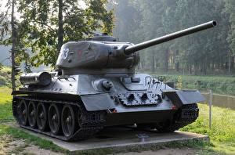

Скажите, к какому роду: эпосу, лирике или драме - относятся произведения, в которых выражаются чувства автора или героя произведения? (*К лирике*.) К какому роду мы должны отнести стихотворение «Рассказ танкиста»?

А к какому роду относятся произведения, рассказывающие о людях и событиях, в которых они участвуют? (*К эпосу*.) В стихотворении «Рассказ танкиста» описывается эпизод боя. Следовательно, к какому роду мы должны отнести стихотворение «Рассказ танкиста»?

Как видите, стихотворение «Рассказ танкиста» совмещает в себе особенности и лирического, и эпического родов. Такие лиро-эпические стихотворения называ-ются *баллáдами*. Можно назвать стихотворение «Рассказ танкиста» *балладой?*

Давайте уточним понятие баллáда.

Баллада - это небольшое стихотворение.  
Большое ли стихотворение «Рассказ танкиста»?..

В балладе изображается какой-нибудь жизненный эпизод.  
О чём рассказывается в стихотворении Твардовского? (*О битве за город*.)

В балладе изображаются также переживания автора или героя произведения.  
О переживаниях кого мы прочли в стихотворении? (*Танкиста, героя произведения*.)

Переживания должны быть вызваны описываемым событием.  
Связаны ли переживания танкиста с боем, о котором рассказывается в стихотворении? (*Да, они вызваны непосредственно ходом боя*.)

Сформулируем определение баллады:

**Балладой** называется небольшое стихотворение, изображающее какой-нибудь отдельный жизненный эпизод и переживания автора или героя произведения, вызванные описываемым событием.

Баллада «Рассказ танкиста» написана выдающимся русским поэтом середины прошлого века Александром Трифоновичем Твардовским.

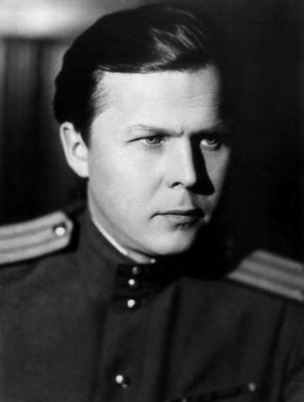

А. Т. Твардовский работал военным корреспондентом и всю Великую Отечественную войну находился в действующей армии. О событиях на фронте он рассказывал с места боевых действий не только в своих корреспонденциях, но и в многочисленных стихотворениях, создаваемых по горячим следам фронтовых событий. «Рассказ танкиста» - одно из них, и написано Твардовским, как вы уже знаете, в очень тяжёлом для нашей армии и страны 1942 году.

Самым выдающимся произведением Твардовского является поэма «Василий Тёркин», которая создавалась на протяжении всей войны. В отличие от героя баллады, оставшегося безвестным, имя героя этой поэмы, солдата Василия Тёркина, известно в нашей стране, наверное, каждому. Немного найдётся литературных героев, которым воздвигали бы памятники; героя же поэмы Твардовского можно увидеть в бронзе на родине поэта, в городе Смоленске.

Прочтите поэму «Василий Тёркин», и вы приобщите себя к незабываемому героическому периоду в истории нашей страны, памяти которого ежегодно посвящаем **9-ое Мая**.

________________

***Информация для учителя.***  
Тщательно обдумывая изображённый в стихотворении эпизод, учащиеся проникаются осознанием массового героизма бескорыстных защитников родины в войне с гитлеровской Германией. В заключительной части урока даётся определение баллады и сообщается о поэтическом творчестве А. Т. Твардовского в годы войны.  
На классной доске запись:

22 июня 1941 г.                      9 Мая 1945 г.  
  
Был трудный бой. Всё нынче как спросонку…  
И только не могу себе простить:  
Из тысяч лиц узнал бы я мальчонку,  
Но как зовут, - забыл его спросить.  
1942 г.  
  
прифронтóвый городишко  
экипаж  
расчёт